TAREA
VIERNES 18 DE SEPTIEMBRE
- COMPLETÁ CON LAS SÍLABAS QUE FALTAN:
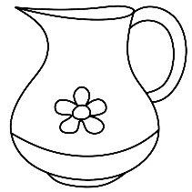……….RRA 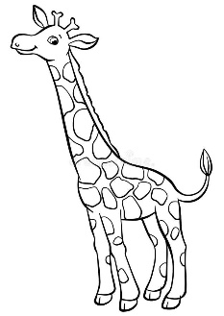 ……….RAFA
- ESCRIBI UNA PALABRA CON J. LUEGO DIBUJÁ
PALABRA | DIBUJO

- ORDENÁ Y RESOLVÉ:
21+17= ………. 43+16= ……….
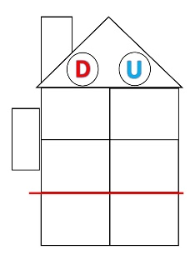
- OBSERVÁ Y RODEA DE VERDE LO SALUDABLE Y DE ROJO LO NO SALUDABLE
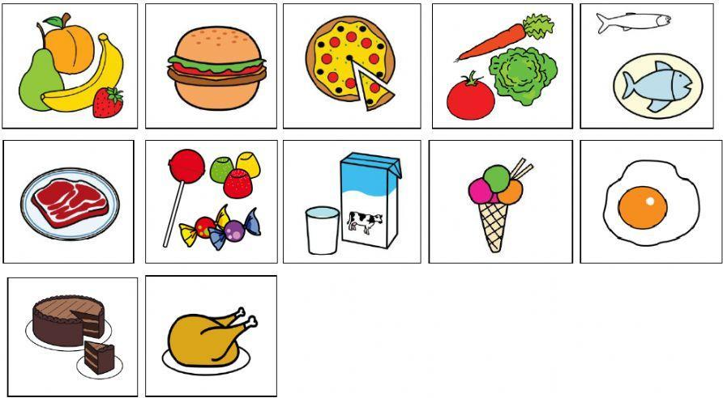

FECHA DE PRESENTACIÓN: 22/09
NOTIF: …………………………………………………..

